Requête 1
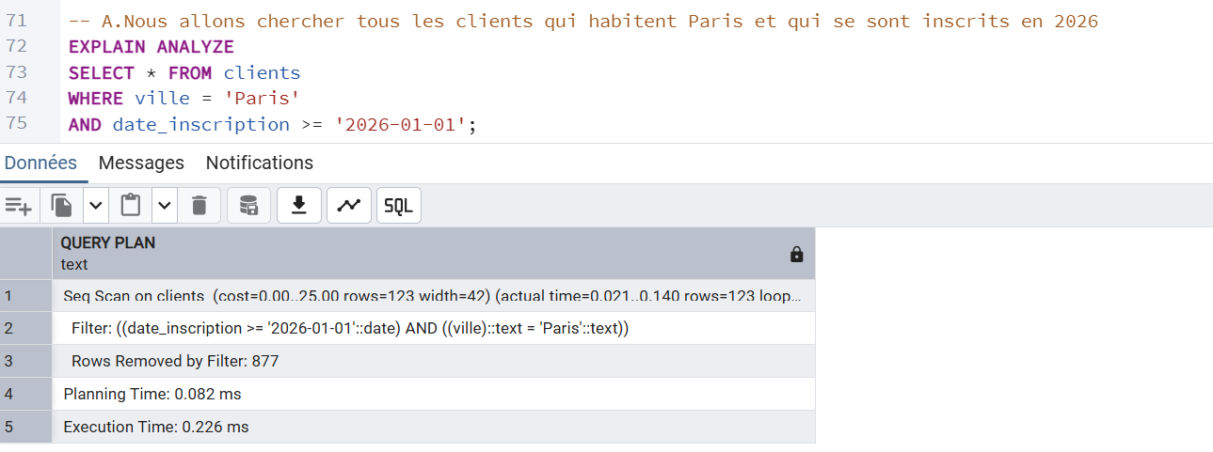
PostgreSQL a dû lire les 1000 lignes de la table pour trouver celles qui correspondent à Paris en 2026.Il a examiné 877 lignes "inutiles" pour n'en garder que 123. C'est ce qu'on veut optimiser. Cela a pris 0,226 ms, c’est très rapide mais c’est par ce que l’on a que 1000lignes.
On va créer un index sur la villes.
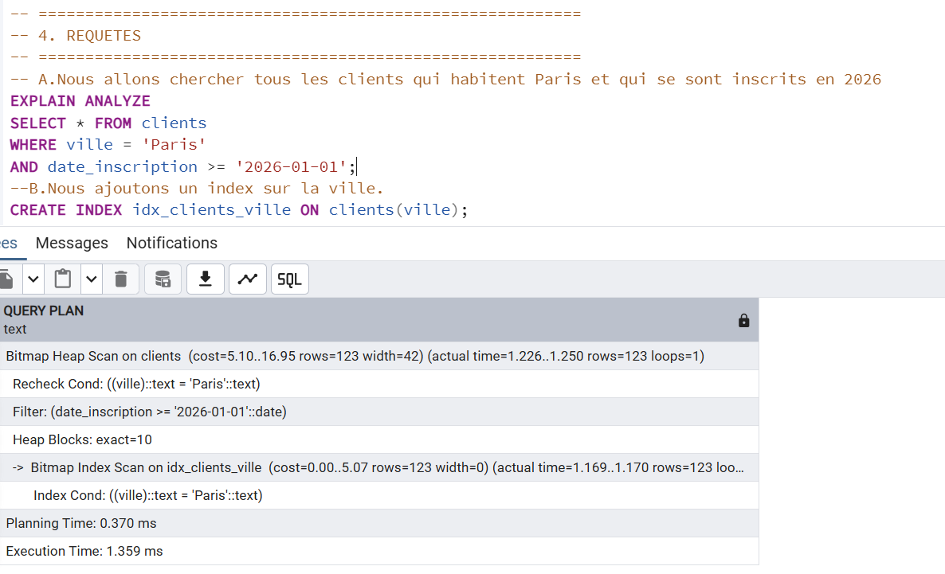
Le temps a été réduit il est passé de 0,226 ms a 0,1359 ms grâce a l’ indexation.
Requête 2
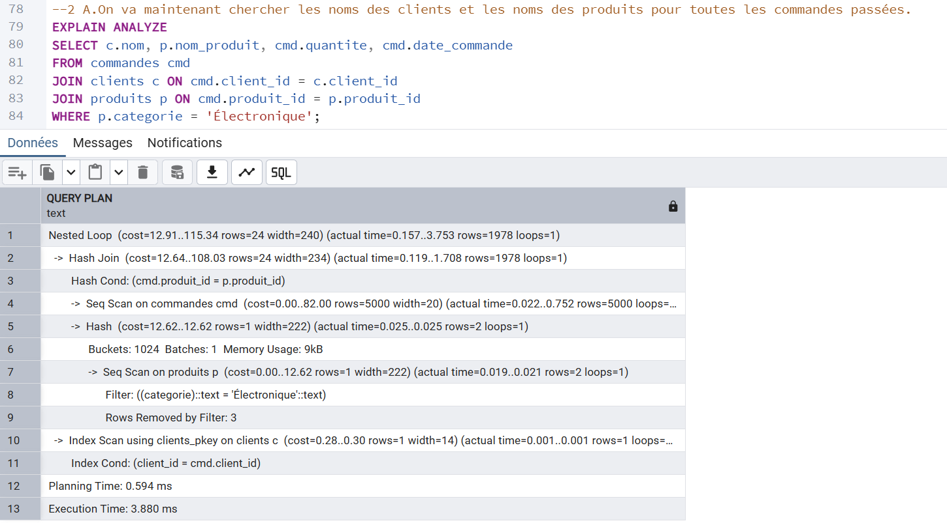
Nested Loop et Hash Join : Ce sont les méthodes pour lier tes tables.
Seq Scan on commandes : Il lit les 5000 lignes de commandes une par une. C'est ici que nous allons gagner du temps.
Execution Time: 3.880 ms : C'est déjà plus long que la première requête, ce qui est normal car il y a des jointures.
Pour optimiser on va créer Index sur les clés étrangères (pour accélérer les JOIN) : CREATE INDEX idx_cmd_client_id ON commandes(client_id); CREATE INDEX idx_cmd_produit_id ON commandes(produit_id);
Index sur les catégories (pour la requête n°2) : CREATE INDEX idx_produits_cat ON produits(categorie);
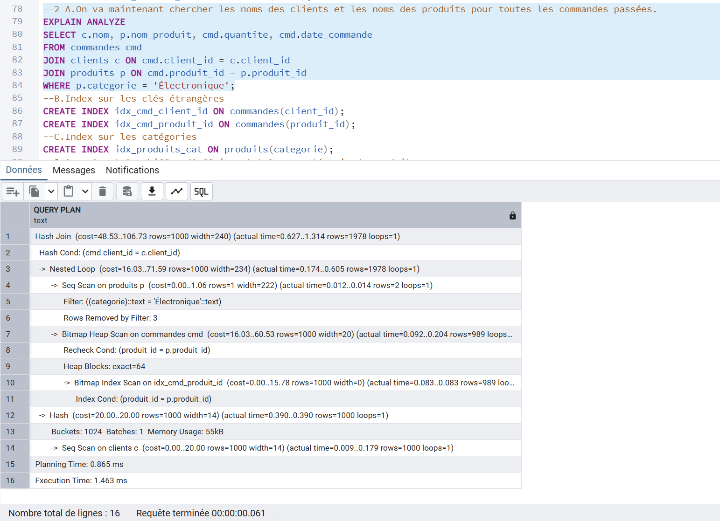
Requête 3
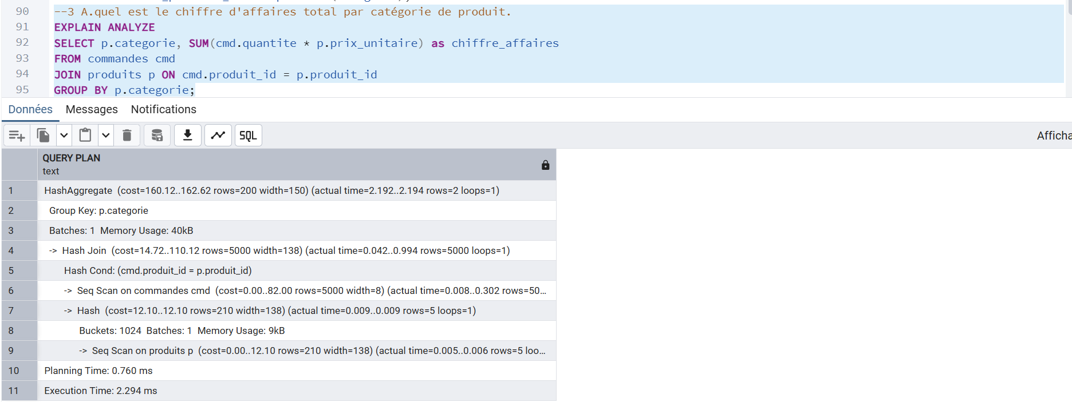
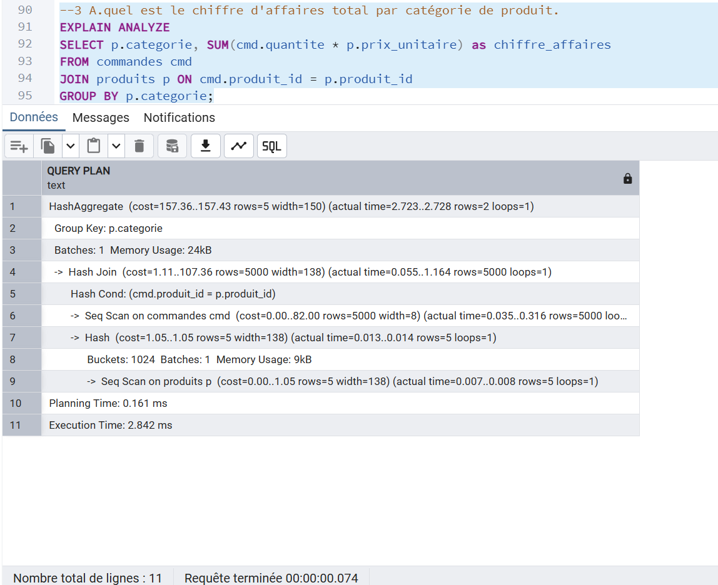
Requête 4
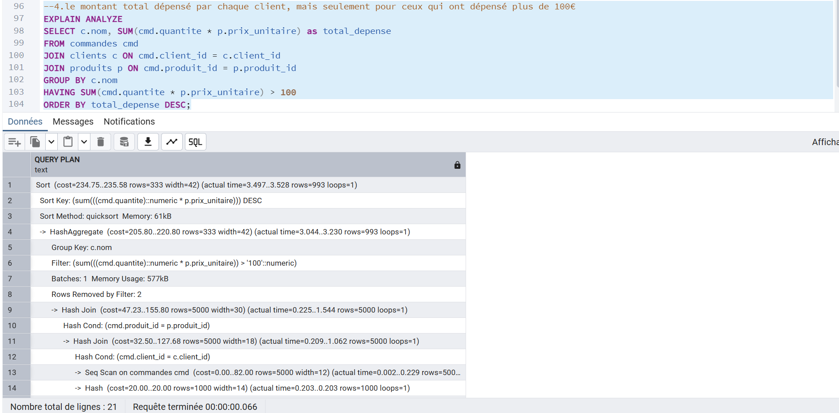
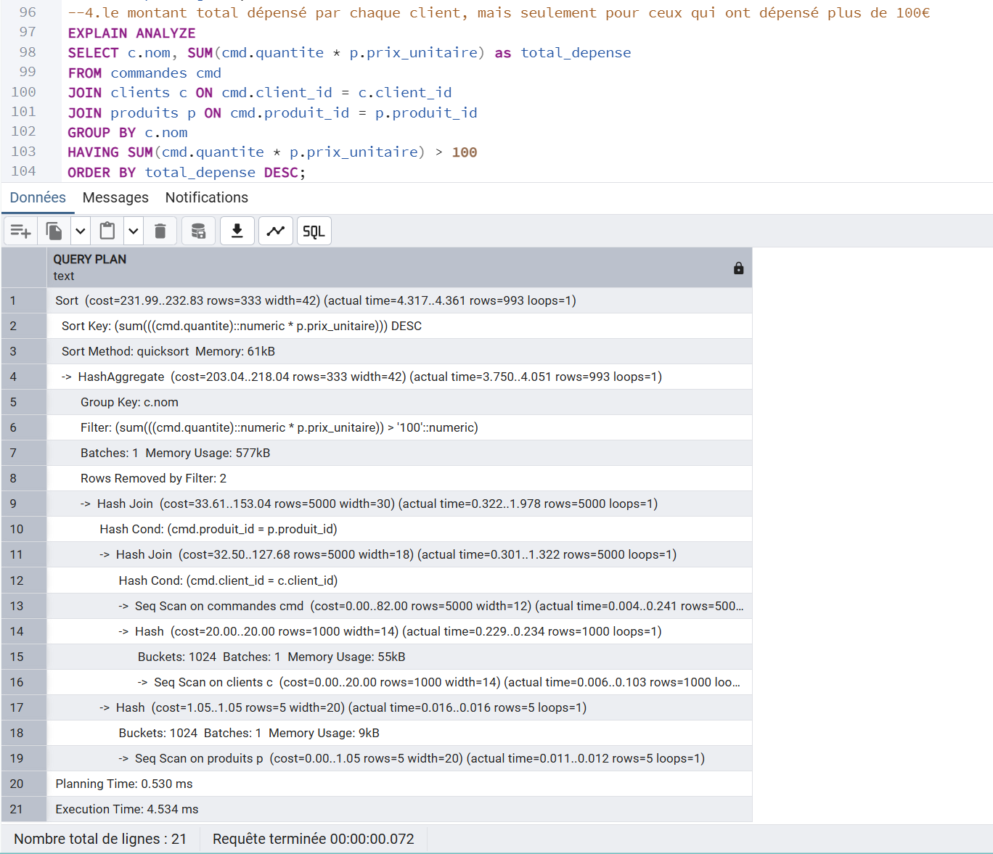
Requête 5
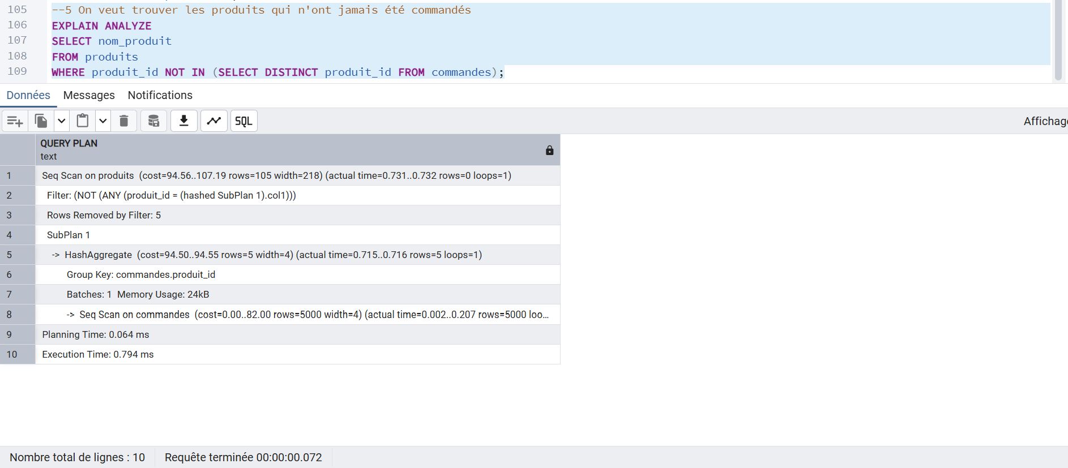
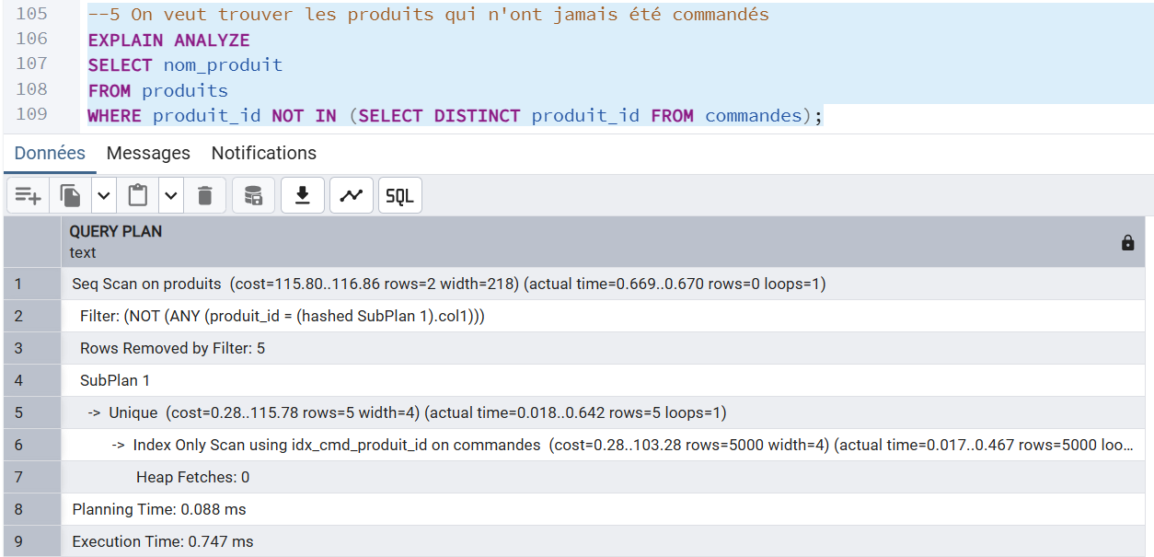

Requête 6

